Aplicación Web - Web application

Definición
A distributed application, a kind of client-server computer program, hosted in a web server and that runs in a web browser.

Características
- Portables: No están comprometidas a una arquitectura o sistema operativo
- Usan estándares: Es decir que son soportados en una variedad de navegadores, algunos ejemplos son: HTML, CSS y ECMAScript
Algunas aplicaciones móviles son desarrolladas como aplicaciones web (no son nativas) pero, ¿qué opinas de las aplicaciones nativas: iOS, android? ¿presentan características similares a las de una aplicación web actual? ¿en qué son diferentes?
La aplicación Web nativa es desarrollada específicamente para el dispositivo en el que se está trabajando. Las aplicaciones que no son nativas son soportadas por un mayor rango de dispositivos, pero la experiencia puede llegar a ignorar características específicas de algunos dispositivos al ofrecer una sola versión estándar. Esta segunda opción puede implicar un menor costo que realizar distintos desarrollos para plataformas diferentes, pero también se pueden sacrificar otros aspectos como rendimiento o la calidad de experiencia del usuario (Raona, 2017). Mi opinión es que ambos tipos de aplicaciones son útiles para distintos mercados, pero esto lo dictamina las necesidades del negocio.

Historia
Anteriormente, el contenido era en su mayoría estático y solo era interactivo por contener híper vínculos. Sin embargo cualquier cambio por más insignificante, significaba una ida y vuelta al servidor para refrescar el sitio completo.
JavaScript agregó elementos dinámicos para agregar contenido, sin embargo aún se necesitaba refrescar ciertos segmentos del sitio web.
Empezando en 2001 hasta 2005, se agregaron nuevos paradigmas de interacción con usuarios tal como XMLHttpRequest y AJAX. Estos permitieron enviar o recibir información sin recargar la página. Entonces pasamos de tener sitios web a aplicaciones web.

Arquitectura
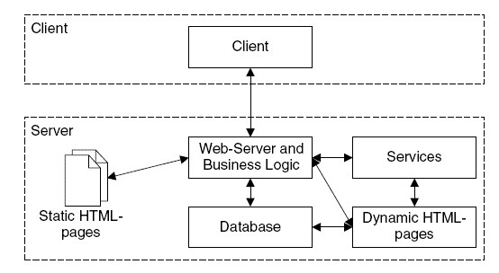
La mayoría de los recursos en la Web se basan en el modelo cliente servidor y usando lenguajes de marcado para transferir o representar información: XML y HTML. Debajo de esa primer capa, existen varios lenguajes de programación o scripting que procesan, modifican o generan información dinámicamente e incluso proveen una interfaz de usuario.
El desarrollo de las aplicaciones web es multidisciplinario, ¿por qué crees que se dice eso?

Yo considero que es multidisciplinario porque dentro de T.I. hay ámbitos que requieren conocimientos especializados, por ejemplo, bases de datos, la administración del servidor, seguridad informática, la infraestructura de redes, etc. Hay certificaciones especializadas para ciertas de ellas, y dichos ámbitos en algunas organizaciones corresponden a departamentos separados. Cuando se menciona en la pregunta que el desarrollo web es multidisciplinario yo considero que es porque éste junta a todos ellos para funcionar, y es la plataforma que va a manipular el cliente

El desarrollo de aplicaciones web se encuentra en un ambiente cambiante y los requerimientos evolucionan a medida que la comunidad crece.
Las aplicaciones web manejan información de varios tipos: texto, gráficos, video, audio; por lo que hay retos al estructurar, procesar, almacenar y presentar la información.
En tu opinión (y experiencia), ¿cuál crees que es el reto más difícil de resolver: estructurar, procesar, almacenar o presentar información? y ¿porqué?
Yo diría que el reto más difícil es presentar la información, porque esto es lo que va a ver y manipular el cliente. Si no es de su agrado, o tiene la información mal, será lo primero que se va a reclamar, en el caso de un cliente con poco conocimiento de Web. Con esto no digo que los demás ámbitos no impliquen un reto, pero el cliente va a hacer uso de la estructura, del procesamiento de datos, y el almacenamiento, mediante la interfaz. Puede haber sistemas con mala estructura o mecanismos, pero incluso una buena presentación puede llevar a que un usuario compre un sistema incluso con problemas en él, de la misma forma que no se ocuparía un sistema con todo correcto, pero mala presentación.

Modelo de capas:

Arquitectura escalable a cualquier tamaño o propósito de una aplicación web, es el estándar en la mayoría de las aplicaciones web. Apodada 3-tier architecture o n-tier architecture aunque en otros contextos layer se refiere a la distinción lógica entre las partes integrales de una aplicación y tier puede significar las estructuras físicas donde corre una aplicación (red, computadoras, servidores).
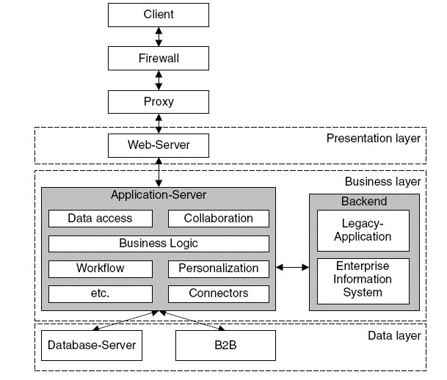
La parte más visible y la que interactúa con el cliente: the View layer. La capa intermedia es aquella que sirve como intermediario entre la presentación (View Layer) y la información (Data Layer), contiene reglas, personalización, entre otros: the Business Layer. La última capa se encarga de almacenar la información utilizada en la aplicación web: the Data Layer.
Una arquitectura dividida en capas, hace más sencillo su construcción y mantenimiento, así como rehusar código y rastrear errores (debug).
The View Layer
W3C: “A user wants to see the weather in her trip destination”
UI: “see weather in different periods of time or another places, and see pictures of it”
Conocida como vista, presentación, UI; esta capa se encarga de presentar la información necesaria al usuario y las herramientas para interactuar con esa información.
Las tecnologías utilizadas en esta capa son:
- Markup procesado por el navegador: _HTML/XHTML_Estilo de la página: CSS_Scripts del lado del cliente: Javascript (Adamkó, 2014)

Aunque la generación de contenido puede provenir de la capa de lógica del negocio, la capa de presentación se encarga de presentarla y puede modificarla: para implementar paradigmas interesantes de interacción con el usuario, para ser adaptable a cualquier dispositivo, ser accesible a cualquier persona, etc.
Después de presentar información, puede ser que el usuario a su vez responda. En ese caso, la capa de presentación pasa esta información de regreso a la capa de lógica del negocio, no dejando decisiones a la capa de presentación. El traspaso de información (enviar peticiones y recibir respuestas) puede ser asíncrono o síncrono.
¿Cuál es la diferencia entre peticiones síncronas y asíncronas?, ¿para qué utilizarías cada tipo de petición?
Las peticiones síncronas evitan que se ejecute el código en una página web al actualizar la información. Las peticiones asíncronas se ejecutan en segundo plano y no detienen la ejecución de la aplicación web (MDN web docs, 2017). Utilizaría peticiones asíncronas cuando se van a realizar actualizaciones incrementales para una sólo una parte del contenido, mientras que las peticiones síncronas cuando el tiempo en que se presenta la información sea determinante para etapas siguientes (en un proceso donde no se deba mostrar información antes o después de tiempo, sino en el momento preciso de acuerdo a condiciones determinadas por el negocio)
The Business Logic Layer
W3C: “A user wants to see the weather in her trip destination”
UI: *takes the request and sends it to the server*
Business Logic layer: *takes the request and makes calls for the lower layer* … *WAITS* … “The weather in Pachuca is fair currently, with a high temperature of 22º and a low of 7º.”
Se encarga de la lógica del programa, recibe información de la capa de presentación y la transforma de acuerdo a reglas establecidas y recibe información de la capa de datos y la utiliza para formar dichas reglas.
Contiene la parte determinante de la lógica de la aplicación:
- Ejecuta todos los cálculos y validaciones
- Administra el flujo de trabajo:
- Administración del estado: mantener registro de la ejecución de la aplicación
- Administración de la sesión: distinguir diferentes instancias de la aplicación - Identificación del usuario
- Acceso del servicio: proveer servicios de la aplicación de manera consistente
- Administra los accesos a información solicitados en la capa de presentación
La capa de la lógica del negocio se encuentra implementada, por lo general, en un servidor de aplicación que automatiza los servicios como transacciones, seguridad, persistencia, connection pooling, mensajes, DNS.
Las herramientas utilizadas en esta capa son:
- Server-side scripts: Ruby, Node.js (JS para el servidor) PHP, ASP .NET, CGI scripts like Perl The Data Layer
W3C: “A user wants to see the weather in her trip destination”
UI: *takes the request and sends it to the server*
Business Logic layer: *takes the request and makes calls for the lower layer*
Data layer: *searches for the data using the given parameters and returns it*
Se encarga de recuperar información de sus fuentes. En un buen diseño de capas, forma una parte esencial del intercambio y reusabilidad de las tecnologías ya que se podría cambiar la fuente de los datos por otra pero la información genuina debería ser la misma.
Las tecnologías utilizadas en esta capa son:
- Database management systems: base de datos relacionales como MySQL, PostgreSQL, base de datos no relacionales como MongoDB, Apache Cassandra, plain XML o archivos de texto
- Mecanismo para realizar queries y recuperar la información:
- API para los sistemas de administración
- Scripts para los archivos
KAHOOT!
Genera dos preguntas acerca del tema con cuatro respuestas posibles:

La transición de SITIOS a APLICACIONES web en el 2001-2005 por los paradigmas de interacción:
a)Fue facilitado por SOAP
b)Fue facilitado por HTML5
c)Fue facilitado por AJAX
d)Fue facilitado por Javascript

Son herramientas utilizadas en la capa lógica:
A)Node.js, PHP, Ruby
b)ASP.NET, XML, Perl
c)ECMAScript, Node.js, ASP.NET
d)Ruby, Perl, Apache
Bibliografía ( agrega bibliografía extra )
- W3C (2016) Web design and applications. https://www.w3.org/standards/webdesign/
- Dr. Adamkó, Attila (2014) Layered Architecture of Web Applications. https:// gyires.inf.unideb.hu/GyBITT/08/ch04.html
-MDN web docs. (2017). Solicitudes síncronas y asíncronas. https://developer.mozilla.org/es/docs/Web/API/XMLHttpRequest/Synchronous_and_Asynchronous_Requests
-Raona. (2017). ¿App nativa, web o híbrida? https://www.raona.com/aplicacion-nativa-web-hibrida/
-
-

